*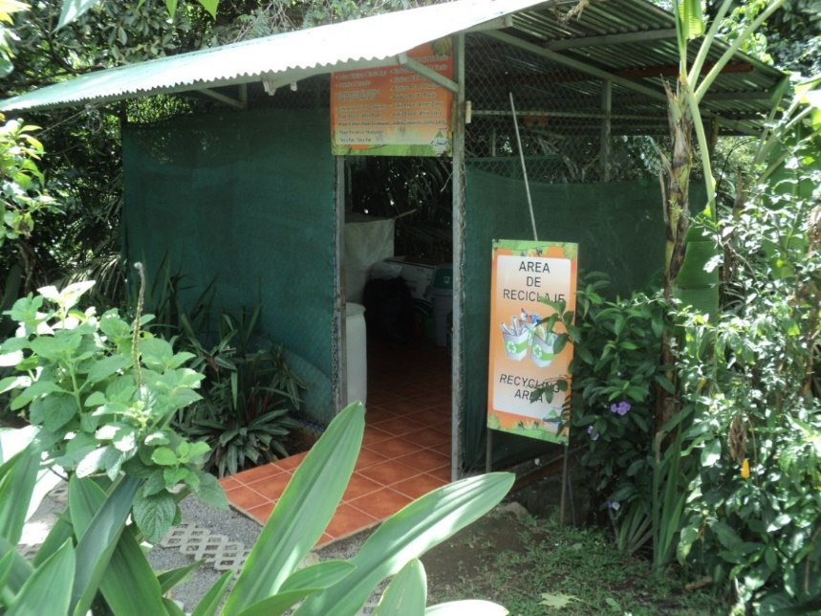*El hotel Arenal Springs Resort & Spa por medio de la revista para clientes incentiva e involucra a los visitantes a disminuir y separar los residuos.

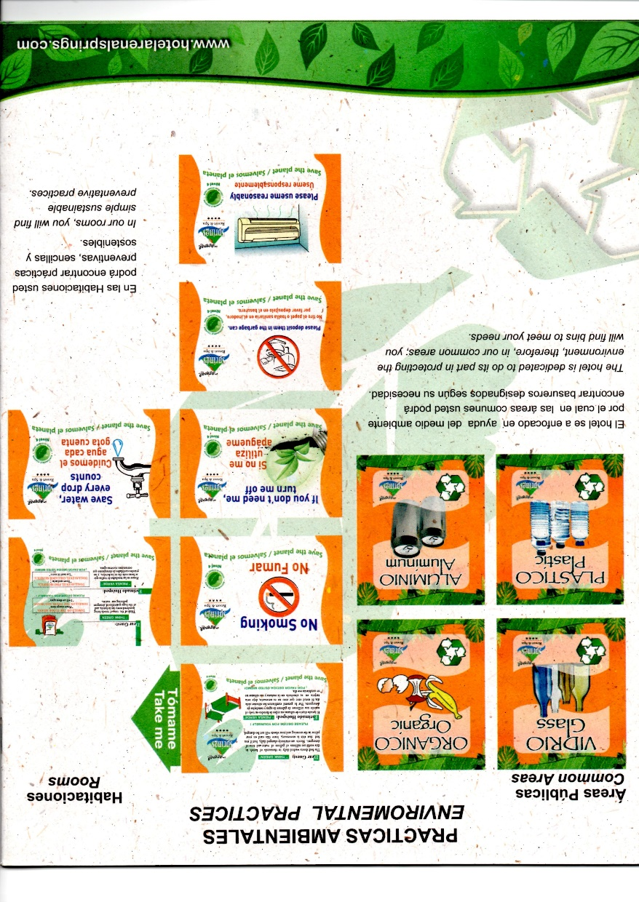

Centro de Apio Hotel Arenal Springs.

Basureros para separación de desechos en áreas públicas.

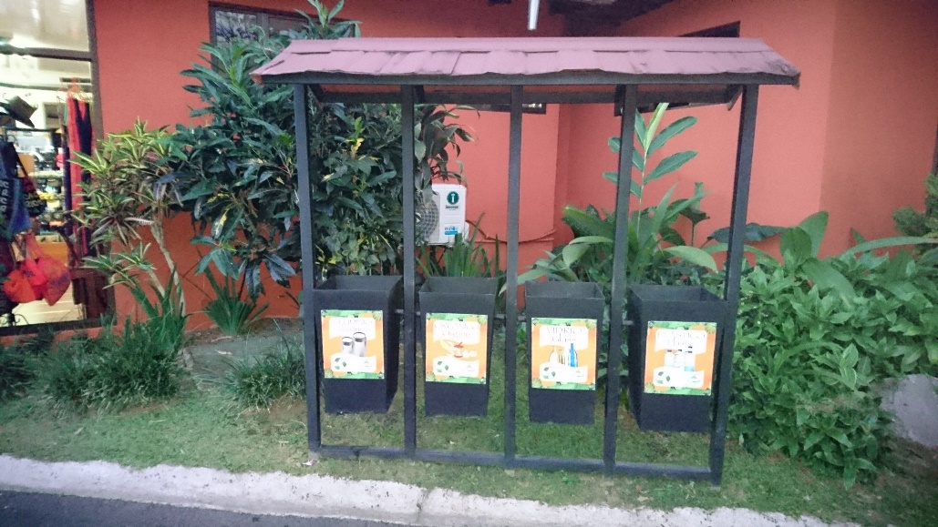

*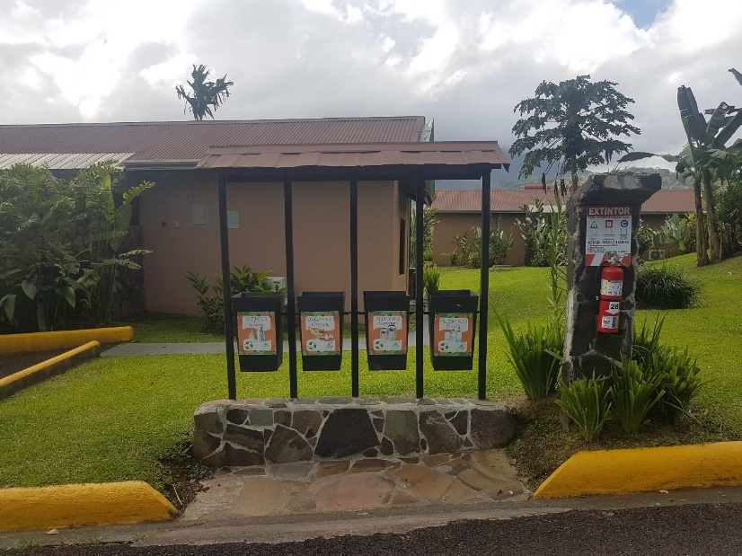*

Basureros para separación de desechos en áreas públicas.

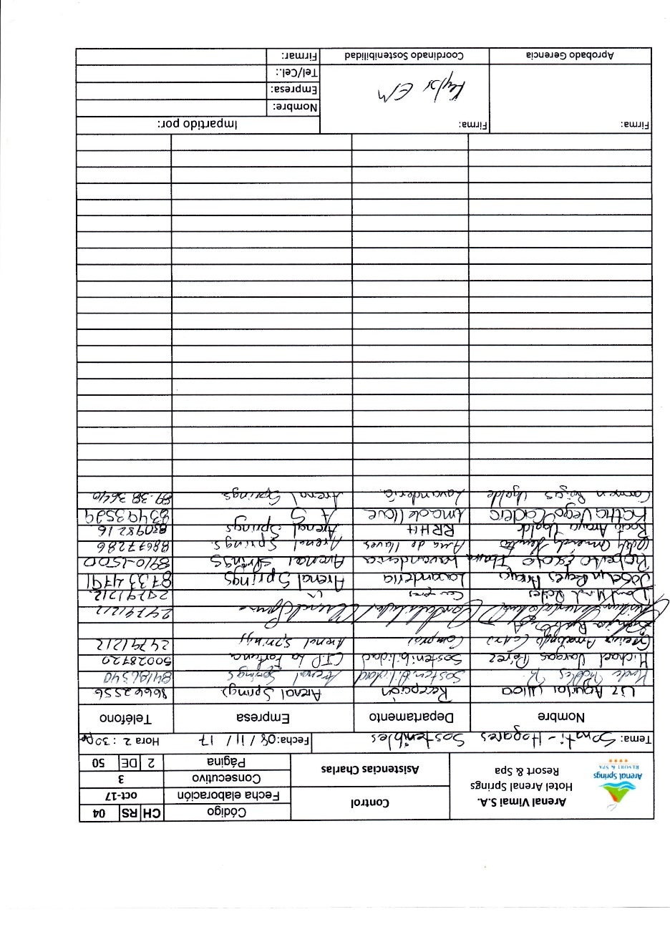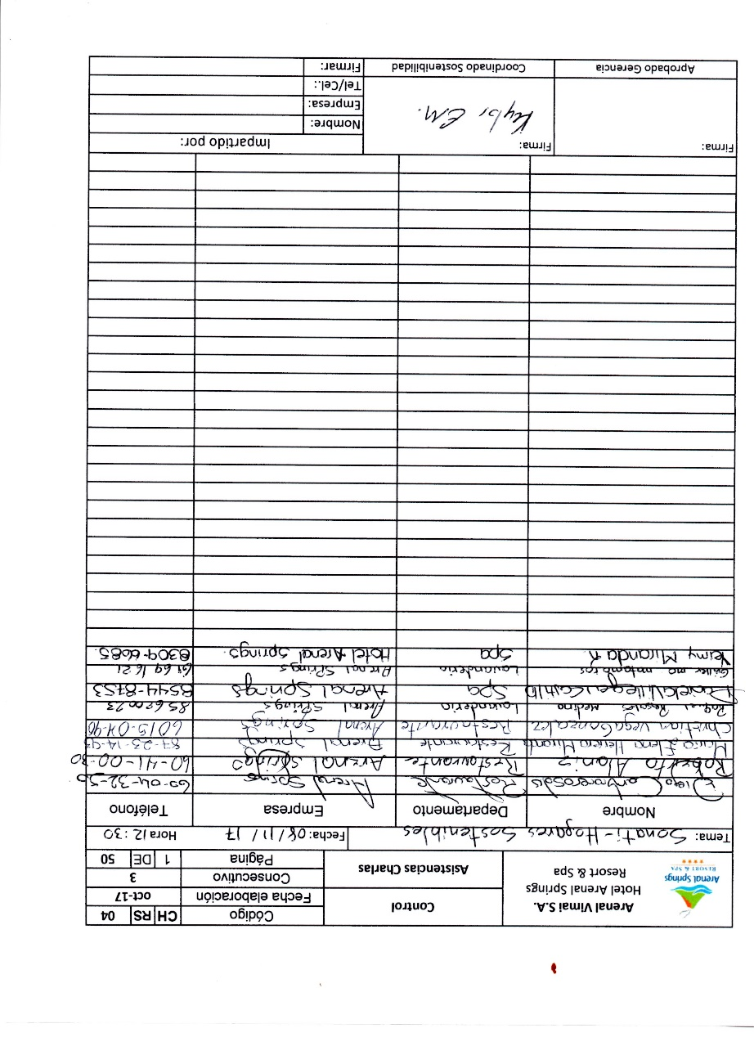

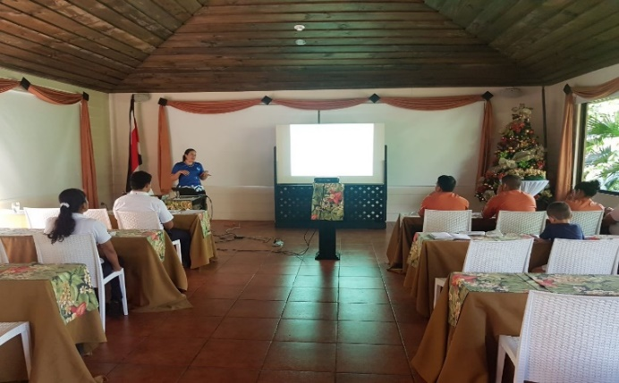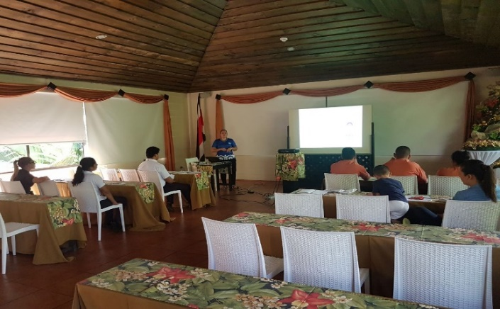

Charla de Reciclaje.